Совушка амигуруми крючком
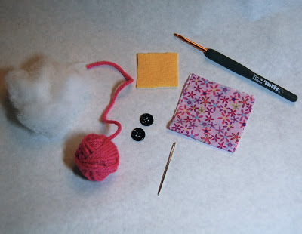  - Подготовить материал: немного пряжи, наполнитель, ткань для отделки, фетр, два глаза (кнопки, полубусины, пуговки), крючок, игла для пряжи, клей. | - Схему вязания тела совы начинаем с нижней части корпуса.  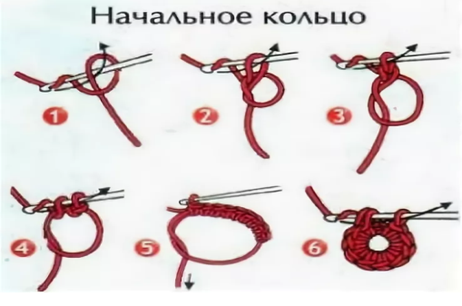  1 ряд: Вяжем кольцо амигуруми, ВП и СБН 6 в кольцо (6) | - 2 ряд: По 2 СБН в каждую петлю (12)  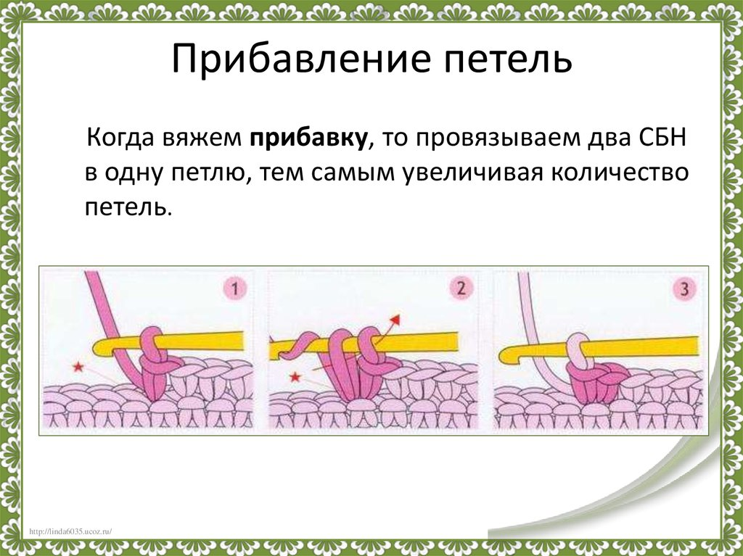  3-7 ряды:12 СБН (12)
- 8 ряд: *Прибавка, 5 СБН*. Повторять до конца круга (14)  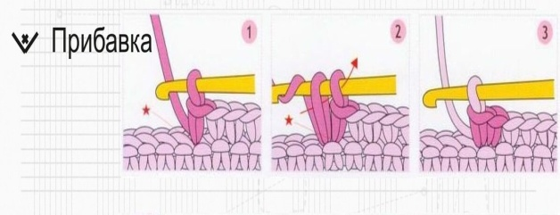 | 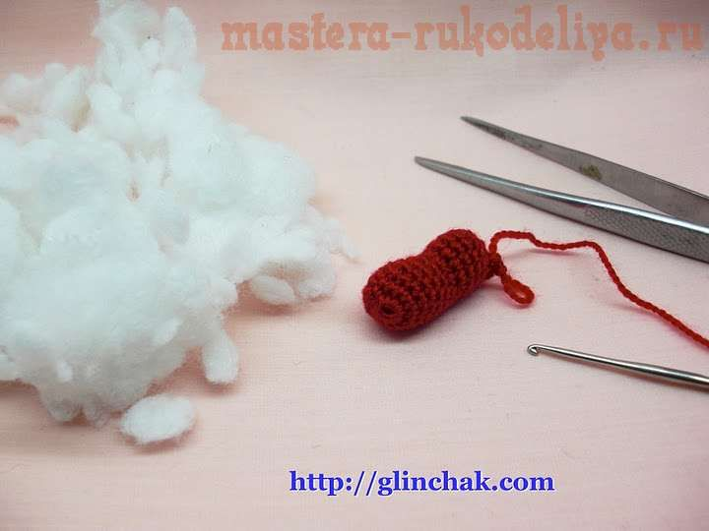  - Закрепите петлю и оставьте длинный конец нити для шитья. Наполните сову синтепоном. Выровняйте верхний край и зашейте так, чтобы у вас был один длинный шов. | 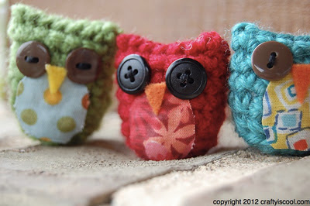  - Отделка: вырежьте из ткани кружок для животика совы. Приклейте или пришейте на фигурку. Вырежьте маленький треугольник из фетра и приклейте клюв. Приклейте или пришейте глазки.

Милый кролик спицами
- Для работы нам понадобятся следующие материалы: пряжа (серая, розовая, белая), спицы, игла, вилка, наполнитель  (синтепон), атласная ленточка, бусины для глаз.  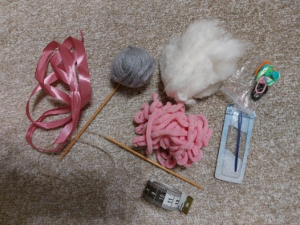 | 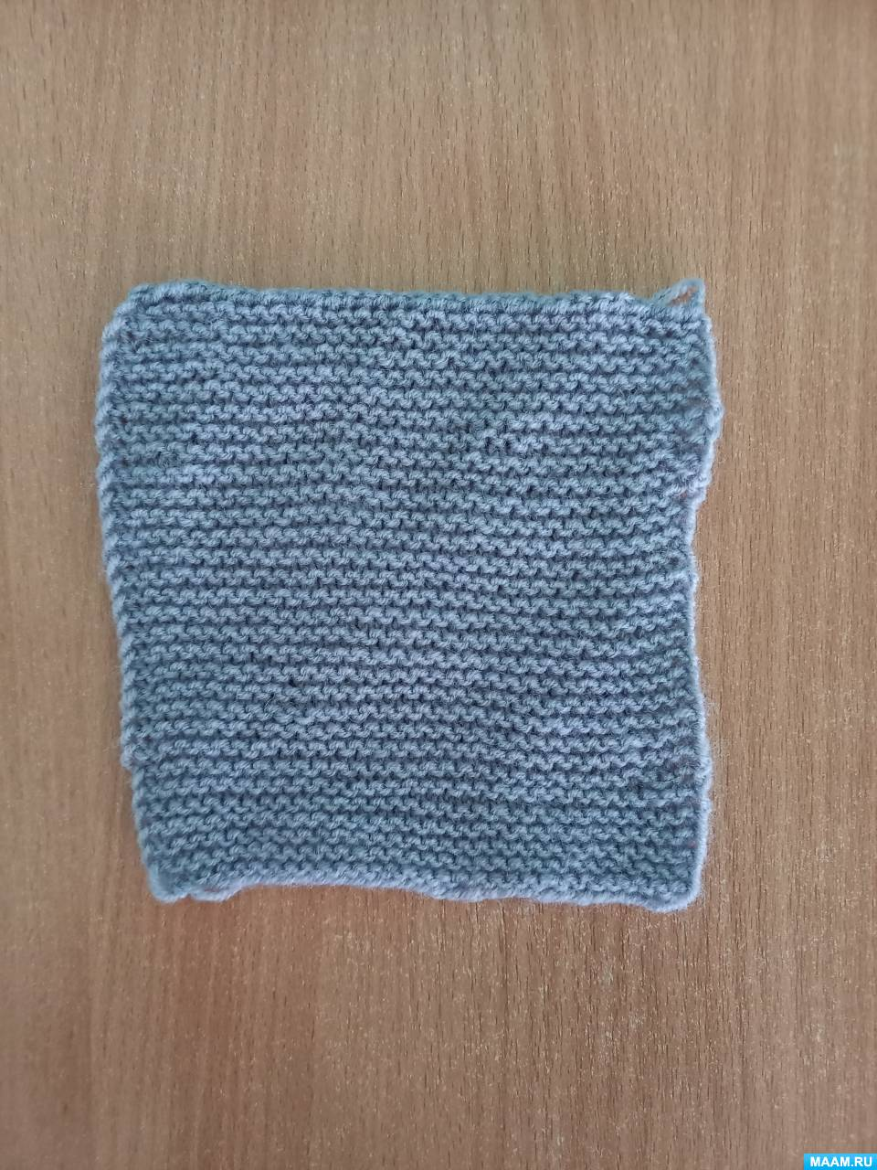  2.Вяжем квадрат 15х15 из ниток серого цвета платочной вязкой. | 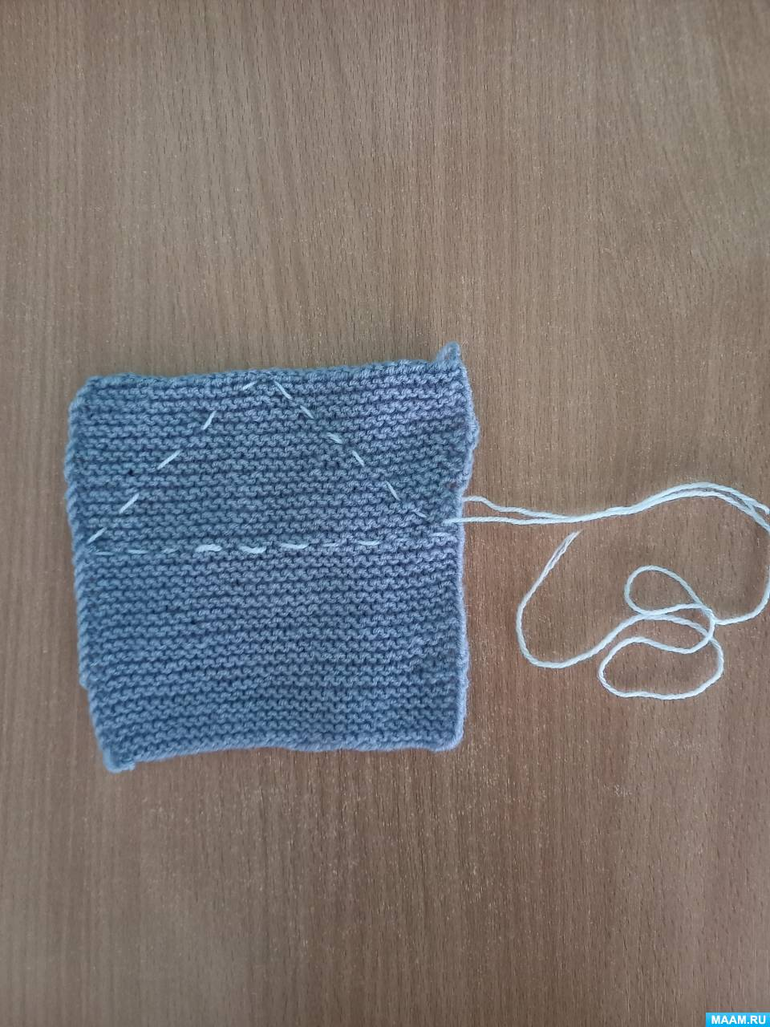  3. Штопкой как на фото отмечаем середину квадрата, а затем обозначаем треугольник на одной из половинок квадрата.
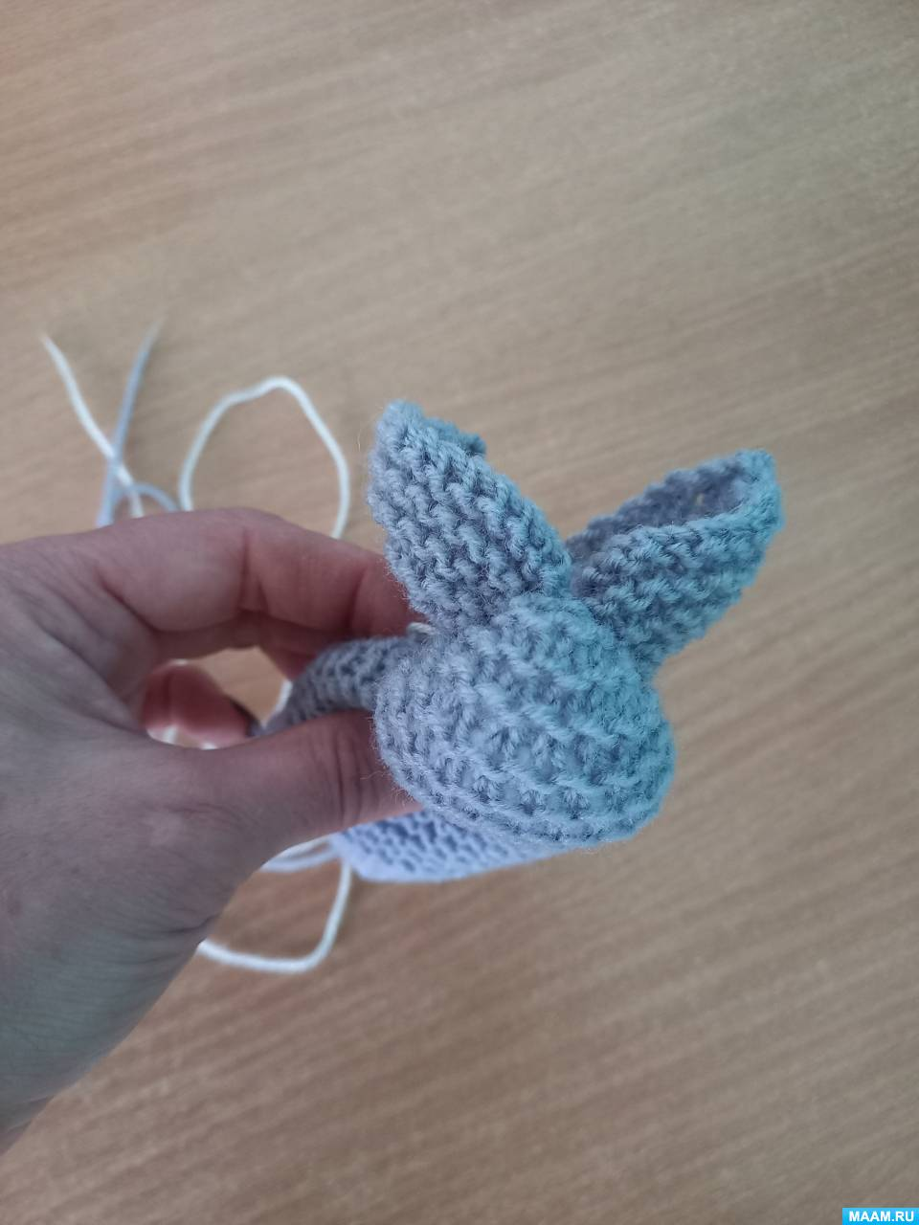  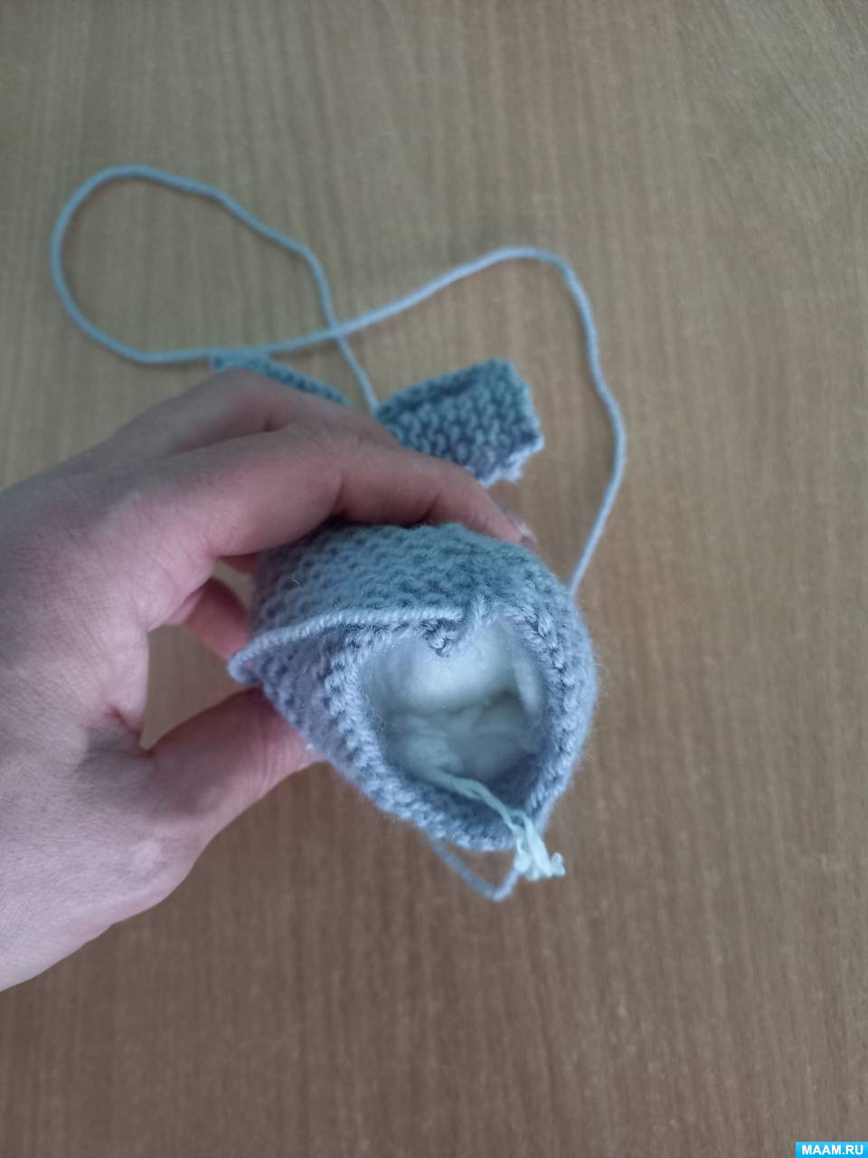  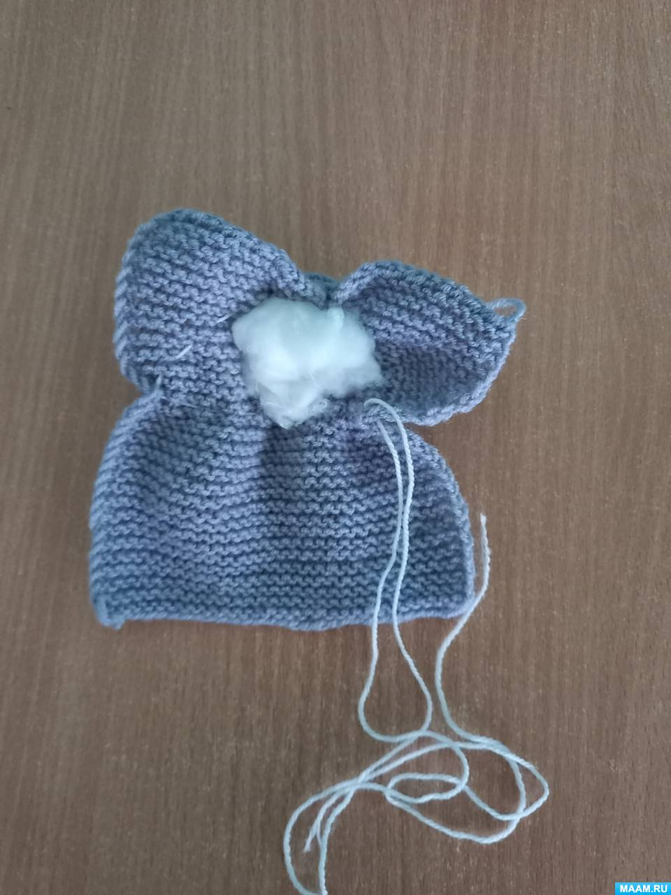  4. Затягиваем немного нитку и образовавшийся кармашек набиваем наполнителем, формируем круглый шарик. Далее набиваем тельце, также зашиваем. | 5. Формируем из белых ниток помпон (накручиваем на вилку 15-20 раз, завязываем середину и обрезаем по бокам)  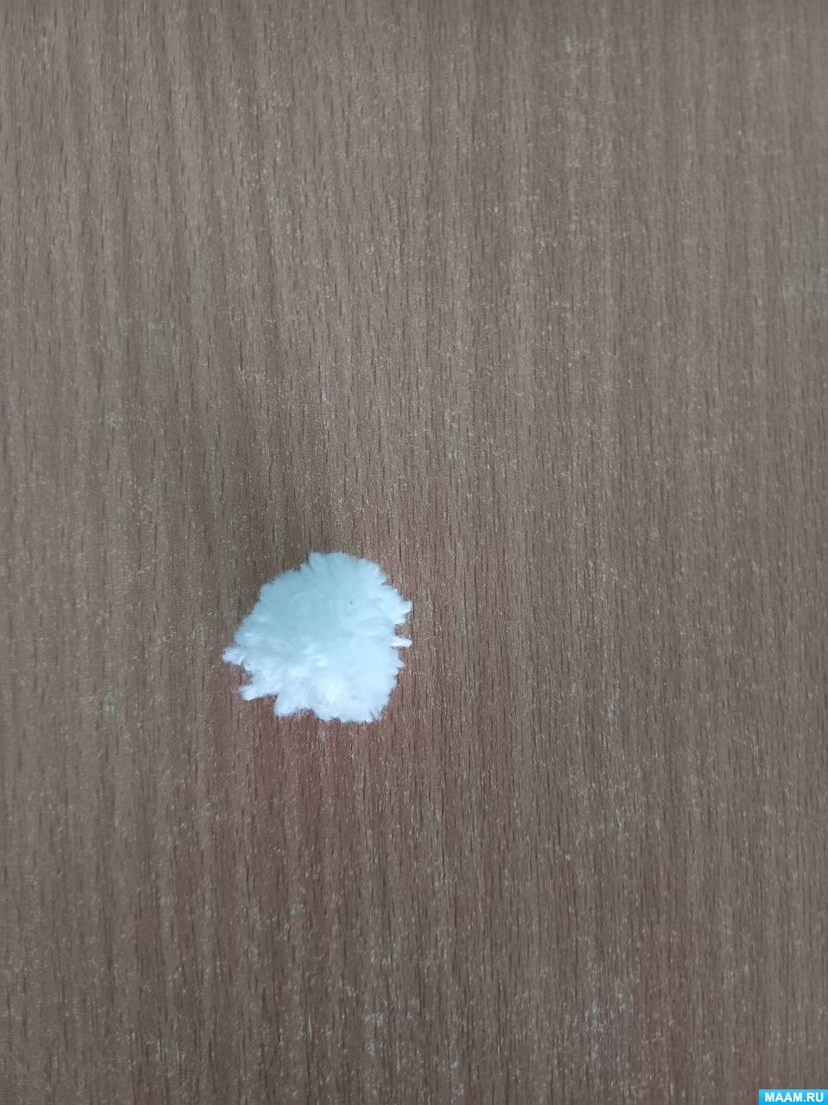  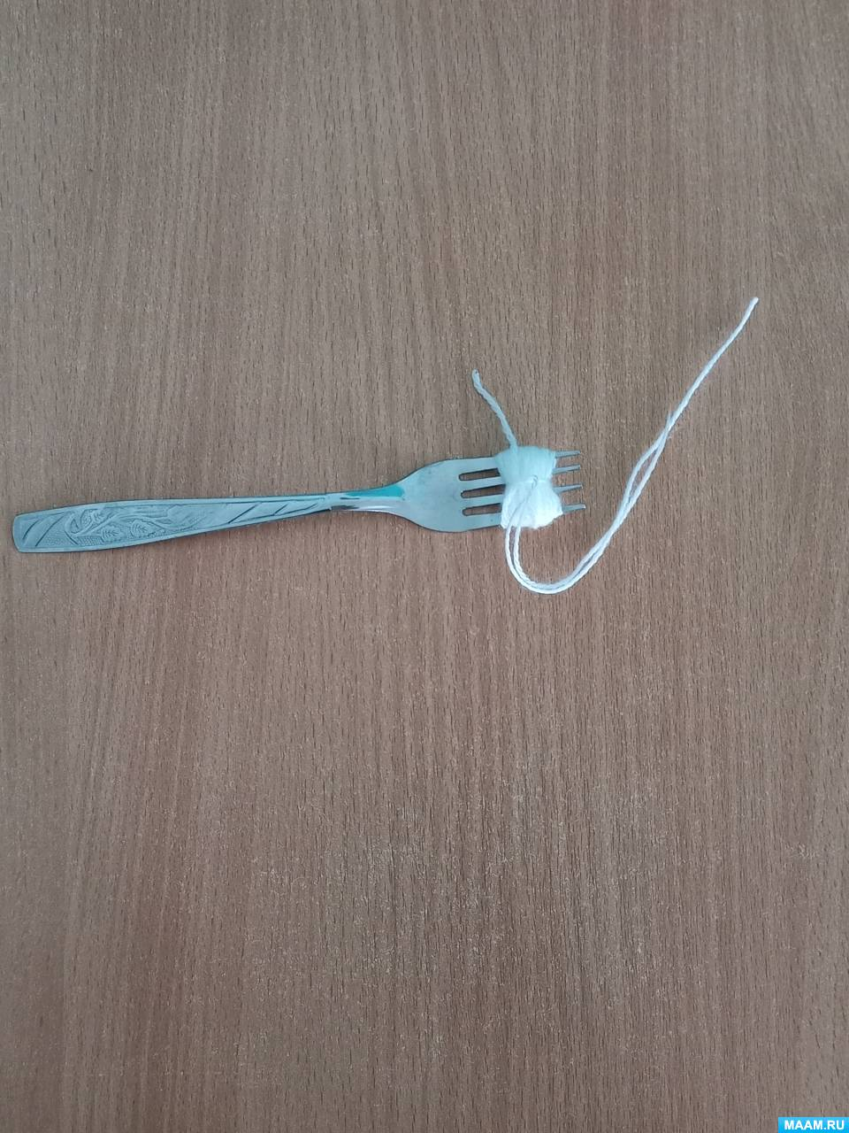  Пришиваем его на место хвостика. | - С помощью ниток или бусин делаем нашему зайцу глазки.  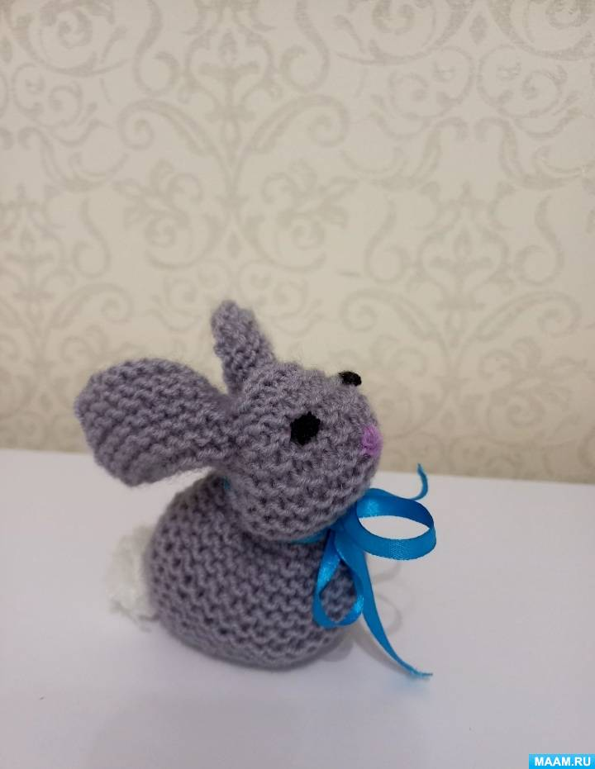  Вышиваем носик розовыми нитками, пришиваем глазки. На шею можно повязать бантик из атласной ленточки и наш красавчик готов!

